**Cabezas cortadas y cadáveres ultrajados**

**Desperta Ferro Ediciones**

**Un macabro viaje al corazón de las tinieblas del alma humana es lo que nos propone el Prof. Francisco Gracia Alonso en este sorprendente libro que estudia el fenómeno de la decapitación, mutilación y expolio del cadáver del enemigo caído a lo largo de la historia.**

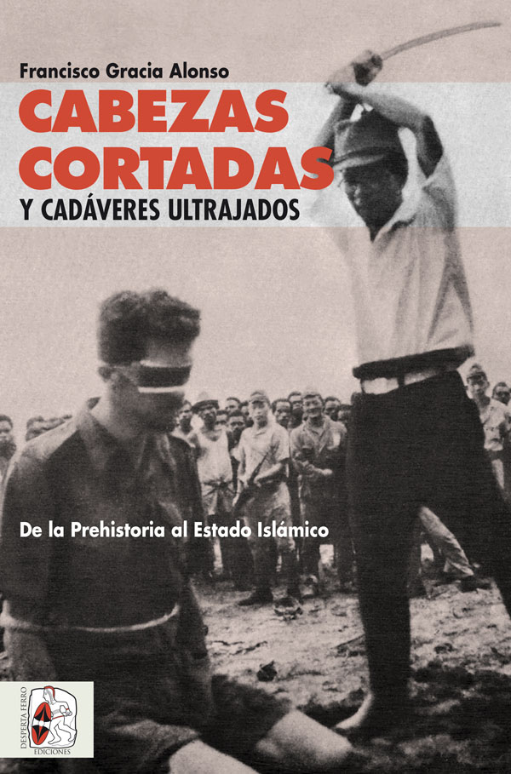**25-9-2017** – La editorial Desperta Ferro Ediciones publica ***Cabezas cortadas y cadáveres ultrajados***, de [Francisco Gracia Alonso](https://www.despertaferro-ediciones.com/autor/francisco-gracia-alonso/), catedrático de Prehistoria de la Universidad de Barcelona y especialista en Historia Militar de la Antigüedad.

Las cabezas cortadas, la mutilación del cadáver del enemigo y la captura de trofeos macabros no es un fenómeno que, por desgracia, podamos acotar en el tiempo, arrojándolo a momentos pretéritos y más oscuros que nuestro siglo XXI. Al contrario, se trata de un comportamiento, a menudo ritual, que aparece casi ubicuo a lo largo de la Historia, y en sociedades muy diversas, desde la antigua Asiria al actual Irak, desde esos celtas que guardaban con mimo cráneos embalsamados a las calaveras de soldados japoneses que los norteamericanos atesoraban durante la Segunda Guerra Mundial, de los sacrificios humanos de las culturas mesoamericanas al código samurái, de las pirámides de cabezas timúridas a las abominables matanzas de los narcos en México o del ISIS en estos tiempos que nos ha tocado vivir.El profesor Francisco Gracia Alonso, catedrático de Prehistoria en la Universidad de Barcelona y autor de libros como *Furor Barbari. Celtas y germanos contra Roma*, *La guerra en la Protohistoria* o *El tesoro del Vita: la protección y el expolio del patrimonio histórico arqueológico durante la Guerra Civil*, se vale de las fuentes, del análisis antropológico y de la arqueología del conflicto para abordar en *Cabezas cortadas y cadáveres ultrajados* una faceta tétrica del comportamiento humano, pero que no por ello dejó de estar muchas veces normalizada, como es la profanación del cadáver del enemigo caído. Un estudio de este fenómeno desde sus diversos parámetros culturales, religiosos y éticos que permiten intentar explicarlo, inserto en discursos de poder y de memoria, de escarnio del vendido y de ejercicio del terror, en un recorrido diacrónico que nos asoma al rostro más negro de la psique humana, allí donde laten con violencia las pulsiones de Tánatos.

El libro estará **disponible el** **viernes 29 de septiembre**. Pincha en este [enlace](https://www.despertaferro-ediciones.com/revistas/numero/cabezas-cortadas-cadaveres-ultrajados/) para obtener más información sobre la obra y [aquí](https://www.despertaferro-ediciones.com/2016/12/22/catalogo-publicaciones-2017/) para consultar nuestro catálogo.

**Contacto y entrevistas:**

Javier Gómez Valero - Comunicación  
Tel.  658 160 824 - comunicacion@despertaferro-ediciones.com

**Sobre Desperta Ferro Ediciones**

Desperta Ferro Ediciones es una editorial independiente fundada en 2010 por tres historiadores que decidieron hacer de su vocación, la Historia, un modo de vida y apostar por un producto cultural de calidad y en papel. Actualmente la editorial cuenta con cuatro cabeceras de revistas (*Desperta Ferro Antigua y Medieval*, *Desperta Ferro Historia Moderna*, *Desperta Ferro Contemporánea* y *Arqueología e Historia*) y desde 2015 con una línea de libros en la que, en apenas dos años, han visto la luz una quincena de títulos entre los que destacan obras de referencia como *Ciudades del Mundo Antiguo*, de Jean Claude Golvin, *La guerra en Grecia y Roma*, de Peter Connolly o *Choque de titanes. La victoria del Ejército Rojo sobre Hitler*, de David Glantz, de próxima aparición (catálogo completo [aquí](https://www.despertaferro-ediciones.com/2016/12/22/catalogo-publicaciones-2017/)). De esta forma, lo que comenzó como un modelo de autoempleo se ha convertido en un motor de generación de puestos de trabajo ya que, en la actualidad, Desperta Ferro Ediciones cuenta con quince profesionales en plantilla y decenas de colaboradores externos.

**NOTA DE PRENSA**

**www.despertaferro-ediciones.com**

**www.despertaferro-ediciones.com**

**www.despertaferro-ediciones.com**